Clase N° 15: noticias-valoración.
- Leé y repasá lo que hemos trabajado.
- Luego de repasar respondé las siguientes actividades.

………………………………………………………………………………………………………………………………………………………………………………………………………………………………………………………………………………………………………………………………………………………………………………………………………………………………………………………………………………………………………………………………………………………………………………………………………………........
La misma noticia en diferentes medios

- Tendremos en cuenta la valoración de los hechos y de los protagonistas.
- Leé los paratextos de la misma noticia, publicada por diferentes medios.

- Respondé luego de leer y analizar.

- ¿Es posible responder a las seis preguntas básicas en todas las noticias?
- ¿Las voces de quiénes aparecen en los paratextos?
- ¿Puede decirse que en algunos de los medios se valora (positiva o negativamente) el hecho informado? ¿Cuáles?
- Subrayá o escribí las frases que hacen notar el tipo de valoración que hace el periodista o las voces que se citan en las noticias.

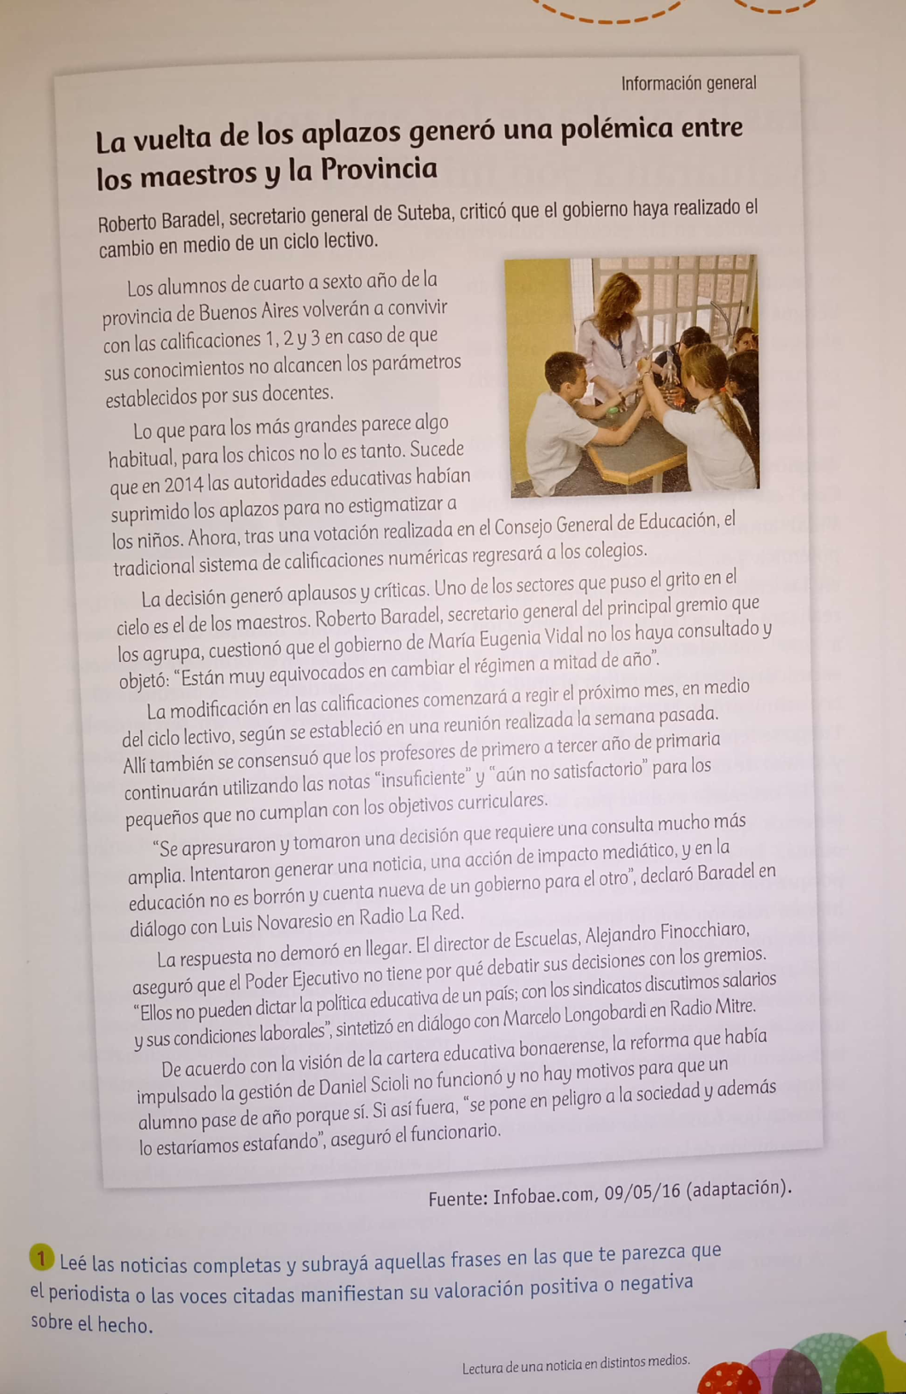
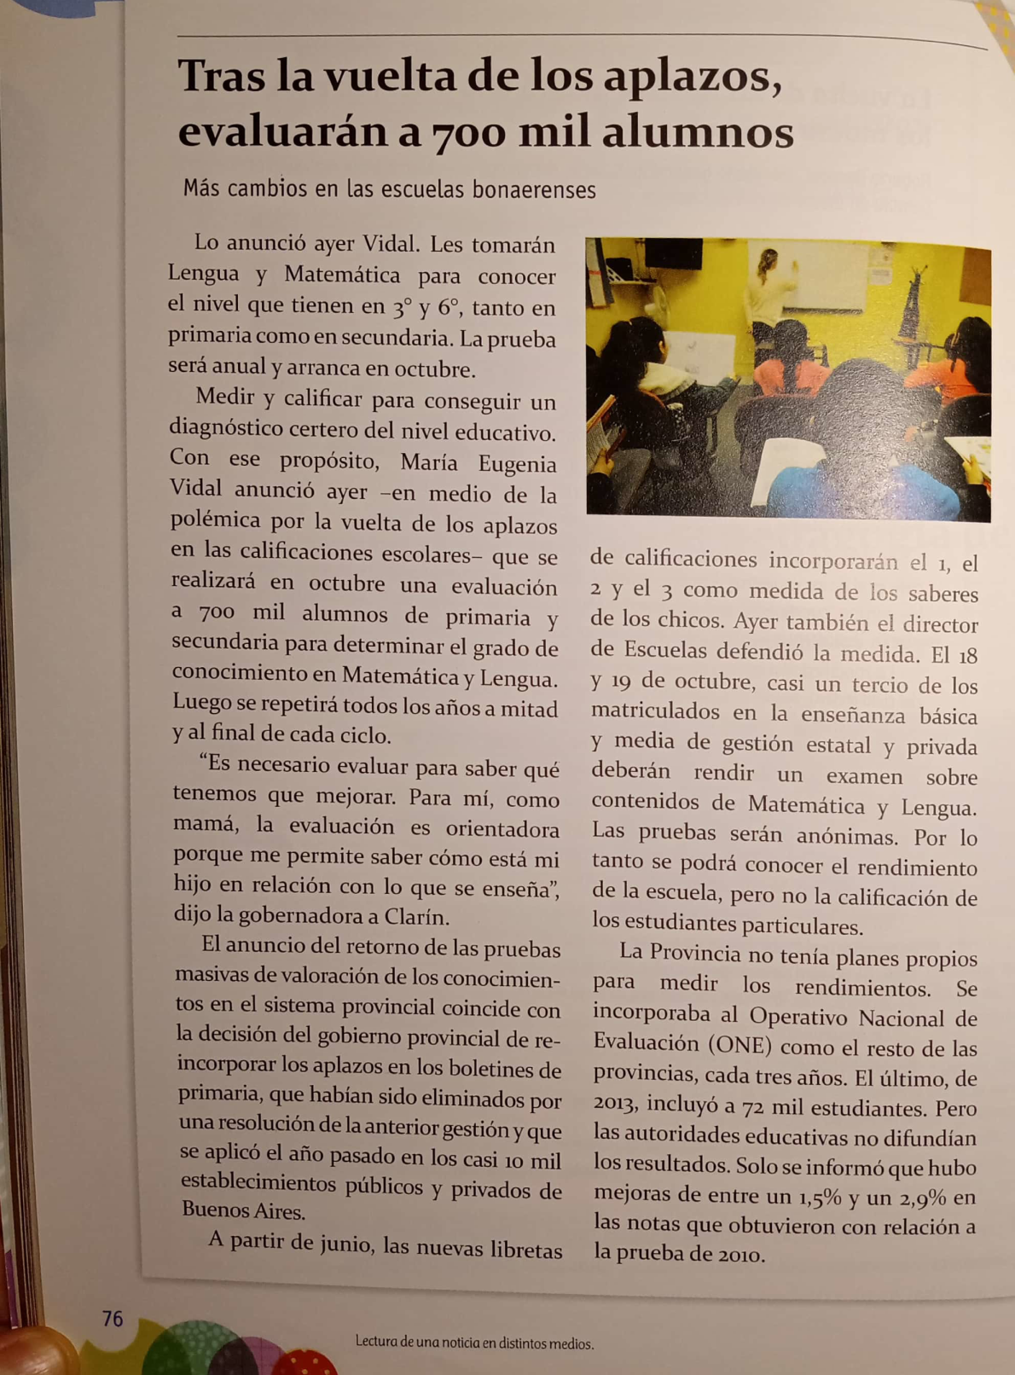

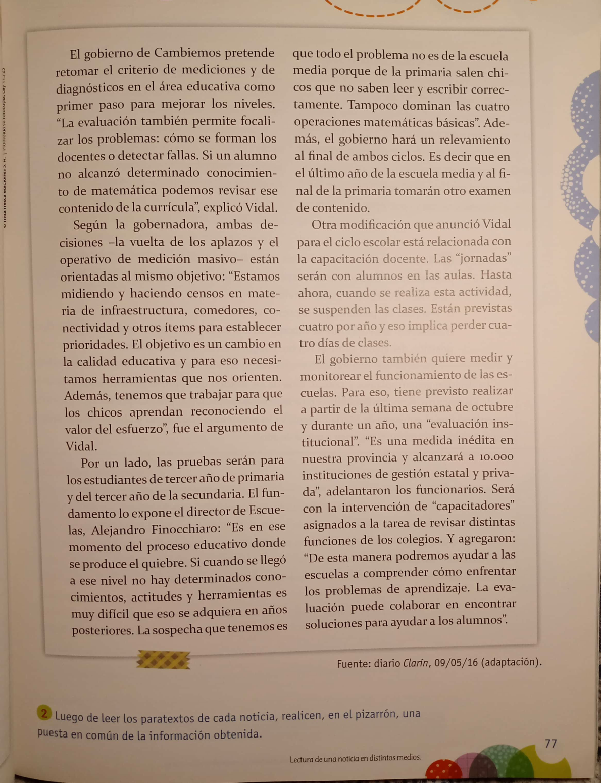

Lunes 22-6 | Martes 23-6 | Miércoles 24-6 | Jueves 25-6 | Viernes 26-6
Grupo B | Grupo A | Grupo B | Grupo A | Grupo B
Lengua | Lengua | Sociales | Sociales | Literatura
Compartiremos las actividades del trabajo número 15. Tienen que estar todas resueltas. No se envía por correo. | Compartiremos las actividades del trabajo número 15. Tienen que estar todas resueltas. No se envía por correo. | Trabajo de Manuel Belgrano. Sí se envía por correo. | Trabajo de Manuel Belgrano. Sí se envía por correo. | Páginas 32 a la 48 del libro “El espejo africano” Trabajaremos en la clase sobre lo que comprendieron.
IMPORTANTE: Les dejo los grupos, para aquellos que tengan dudas con quién les toca trabajar.
Grupo A | Grupo B
Grupo 1  - Valfredi JuanManuel  - Grassini Santiago  - Magaldi Sol  - Díaz Joaquín | Grupo 2  - Puglisi Benicio  - Farías Lola  - Sánchez Abril  - Canalis Tobías
Grupo 3  - Salvarezza Santino  - Moran Giulina  - Vidal Améli  - Gallego Emilia | Grupo 4  - Lescano Guadalupe  - Easdale Tomás  - Torales Camila  - Madero Miko
Grupo 5  - Pafumi Micaela  - Niveiro Camilo  - Marticorena Ana  - Hurtado Valentín | Grupo 6  - Vareas Tais  - Pastoriza Pedro  - Abaldo Nahiara  - Lupiañez Luna
Grupo 7  - Abuin Elian  - Bergesio Agustín  - Cuscueta Aylín  - Kennedy Kirsten | Grupo 8  - Tamburini Jazmín  - Tagliani Isabella  - Zamboni Juan  - Silvani Augusto

